Инструкция по использованию туристического навигатора
- Включаем навигатор, ждем пока он словит спутники и покажет ваше местоположение на карте , курсор должен быть без знака вопроса.
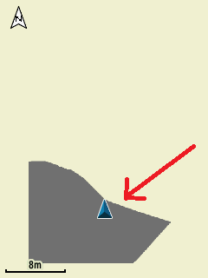

- Для установки маршрутной точки нажимаем «Отметка маршрутной точки»
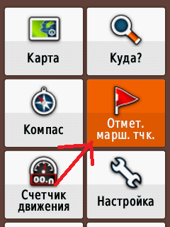

- В открывшемся окне вводим желаемое имя точки
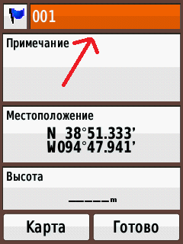
В поле «Примечание» можно указать комментарий к маршрутной точке
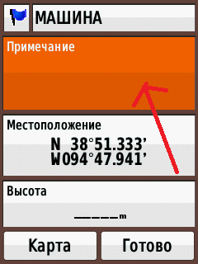

Подтвердить сохранение точки нажатием кнопки «Готово»
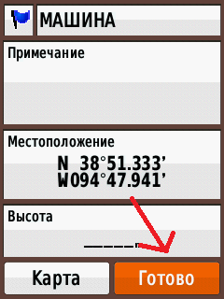

Все! Ваша маршрутная точка сохранена

- Для того чтобы вернутся к маршрутной точке нажимаем «Куда»
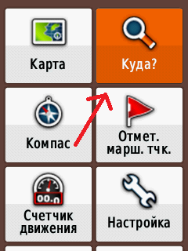

В открывшемся меню выбираем «Маршрутные точки»

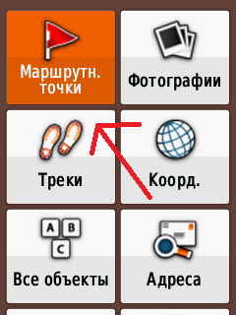
В списке точек выбираем нужную точку

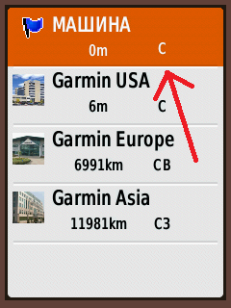

Далее нажимаем «Старт» и навигатор ведет нас к выбранной маршрутной точке

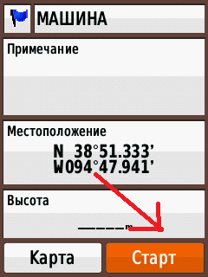

- Для того что бы удалить точку в меню выбираем «Менеджер маршрутной точки»

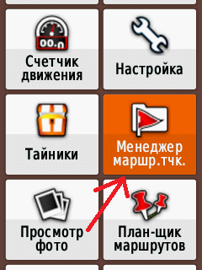

В списке выбираем нужную точку, и подтверждаем выбор нажатием .

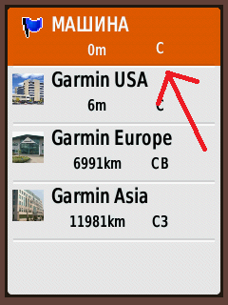

Далее нажимаем кнопку «Menu» на левой боковине навигатора и выбираем удалить. Все! Точка удалена.

